Database Menyesuakan Dengan Database Anda

Buatlah Tabel

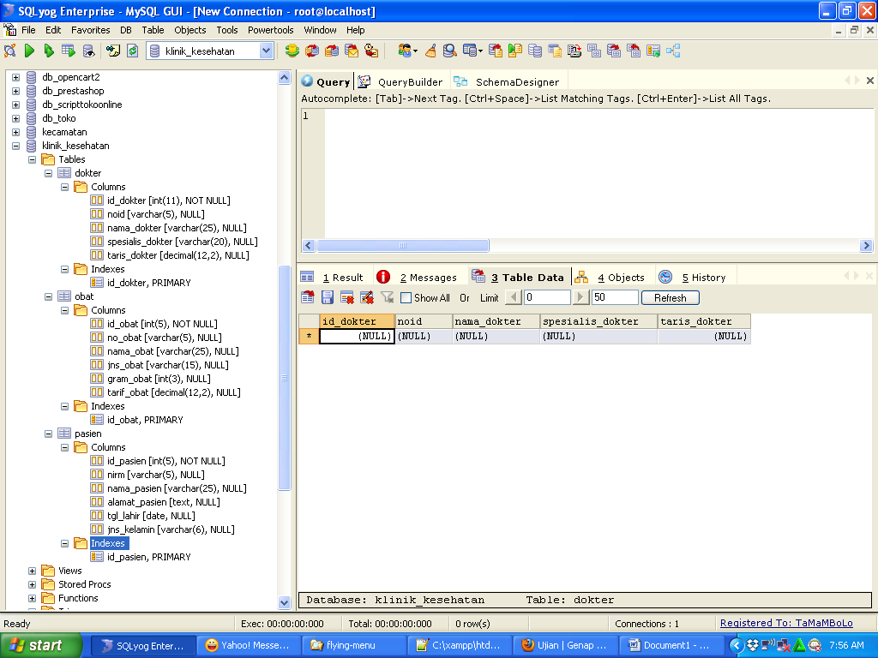

Kerjakan :

1. Menu Pengontrol Sudah Ada Tinggal Modifikasi
2. Laporan Pasien Sudah Ada Tinggal Modifikasi
3. Buatlah
4. Input Pasien Beserta Penyimpanannya
5. Laporan Obat, Input Obat Beserta Penyimpanannya
6. Laporan Dokter, Input Dokter Beserta Penyimpanannya
7. Buat Tabel

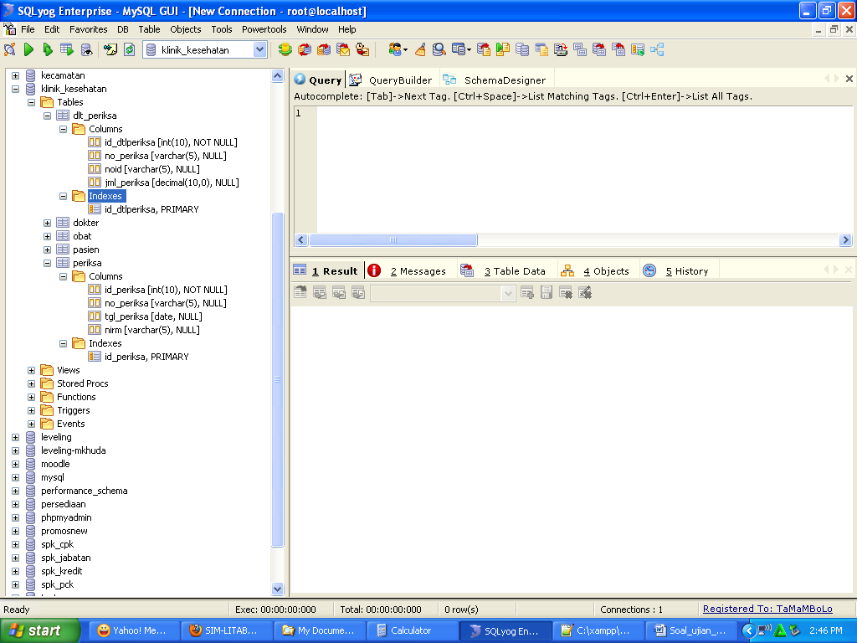

1. Buatlah Formulir Periksa

|  |  |  |  |  |  |  |  |
| --- | --- | --- | --- | --- | --- | --- | --- |
| No Periksa | Tgl Periksa | NIRM | Nama Pasien | No Induk Dokter | Nama Dokter | Jml Periksa | Biaya Periksa |
|  |  |  |  |  |  |  |  |

[Silahkan Input Periksa]

No. Periksa : ………………. (Disi Manual)

Tgl Periksa : 9999-99-99 (Disi Manual)

NIRM : …………………… (Pilih Dengan Select Mengambil Dari Tabel Pasien) NIRM|Nama)

BATAL PERIKSA

PROSES PERIKSA

Pada tabel diatas disimpan dalam tabel periksa

**Tombol Proses Periksa**

Pada saat clict botton Proses Periksa akan keluar Data Yang Telah Diinput

No. Periksa : ………………. (Tampil)

Tgl Periksa : 9999-99-99 (Tampil)

NIRM : …………………… (Tampil)

Nama Pasien : ……………… (Tampil)

Jenis Kelamin : ……………… (Tampil)

No. Induk Dokter : (Pilih Dengan Select Mengambil Dari Tabel Dokter NID|Nama)

Jml Periksa : (Diisi Manual)

BATAL

Input Dokter Lagi

Pada Saat Input Dokter Data disimpan dalam tabel dtl_periksa

Contoh

Tabel Periksa

|  |  |  |  |
| --- | --- | --- | --- |
| Id_periksa | No_periksa | Tgl_Periksa | NIRM |
| 1 | 1001 | 2016-06=01 | P001 |

Tabel Dtl_Periksa

|  |  |  |  |
| --- | --- | --- | --- |
| Id_dtlperiksa | No_periksa | noid | Jml_periksa |
| 1 | 1001 | D001 | 1 |
| 2 | 1001 | D102 | 2 |

Artinya pasien bisa diperiksa oleh banyak dokter